

*Popayán bajó en la tasa de desempleo. Indicadores del ‘Mercado laboral’ por ciudad del trimestre Julio-Septiembre del Dane revelaron que la capital del Cauca va en descenso en desocupación.*

**Agenda**

**Cirugías a 31 niños con labio y paladar hendido**

**Fecha:** Sábado 2 de noviembre

**Hora:** 7:00 a.m.

**Lugar:** Hospital ‘Susana López de Valencia’

**Capacitación en normas de bioseguridad**

**Fecha:** Martes 5 de noviembre

**Hora:** 8:00 a.m.

**Lugar:** Auditorio del CAM

Convoca Secretaría de Salud de Popayán

**Rueda de prensa: Campaña de sensibilización frente a la prohibición total del uso de la pólvora en temporada decembrina y comienzo de año**

**Fecha:** Miércoles 6 de noviembre

**Hora:** 9:00 a.m.

**Lugar:** Secretaría de Salud Municipal (Edificio del CAM)

**Rueda de prensa: IV Clásica Internacional de Ciclismo Alcaldía de Popayán**

**Fecha:** Jueves 7 de noviembre

**Hora:** 9:00 a.m.

**Lugar:** Sala de Juntas del Despacho del Alcalde

**Popayán hace historia en indicadores de mercado laboral**

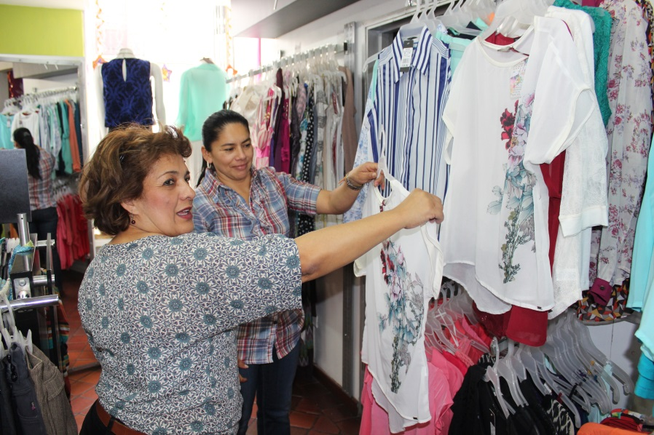El desempleo en Popayán continúa a la baja. Así lo revelan las cifras del Departamento Administrativo Nacional de Estadísticas – Dane- en el más reciente estudio de ‘Mercado laboral’ del mes de septiembre, en el que Popayán bajó casi tres dígitos, pasando de 16,9% a 14,0%.

La capital del Cauca registra en la Tasa Global de Participación (TGP), que es la relación porcentual entre la población económicamente activa y la población en edad de trabajar, indicador que refleja la presión de la población en edad de trabajar sobre el mercado laboral, un **56,7%;** en la Tasa de Ocupación (TO), referente a la relación porcentual entre la población ocupada y el número de personas que integran la población en edad de trabajar, un **48,8%;** en la Tasa de Subempleo (TS) subjetivo, la relación porcentual de la población ocupada que manifestó querer y poder trabajar más horas a la semana y el número de personas que integran la fuerza laboral, un **18,2%;** en el TS objetivo que comprende a quienes tienen el deseo, pero además han hecho una gestión para materializar su aspiración y están en disposición de efectuar el cambio, un **10,0%** y en la Tasa de Desempleo (TD), la relación porcentual entre el número de personas que buscan trabajo y el número de personas que integran la fuerza laboral, un **14,0%.**

El gobierno del alcalde Francisco Fuentes, preocupado por las alarmantes cifras de desempleo que ha registrado Popayán en los últimos años, definió estrategias para lograr ocupación y disminuir el desempleo.

Según datos entregados por la Oficina Asesora de Planeación, las ramas de la construcción de vivienda y obras viales, comercio, restaurantes, hoteles, servicios comunales, sociales y personales fueron las que más contribuyeron al crecimiento de ocupados con un 62,8%.

Desde la administración municipal se generaron 238 empleos para las obras del Sistema Estratégico de Transporte Público y se contribuyó al fortalecimiento de los microempresarios con el convenio Alcaldía de Popayán – Bancoldex para aprobar créditos a empresarios con un bajo interés y se firmó el convenio interinstitucional para convocatoria cerrada del municipio de Popayán, entre la administración municipal, el Sena y Fonade, por un valor de 863 millones 347 mil pesos, con el fin de apoyar nuevas iniciativas de emprendimiento.

De igual manera, desde la Unidad Municipal de Asistencia Técnica Agropecuaria –Umata- se han generado espacios para la ocupación de públicos objetivos a través de proyectos productivos, entre los que se destacan 3.340 familias en Seguridad Alimentaria, 250 personas en ganadería y 308 personas en la cadena productiva panelera.

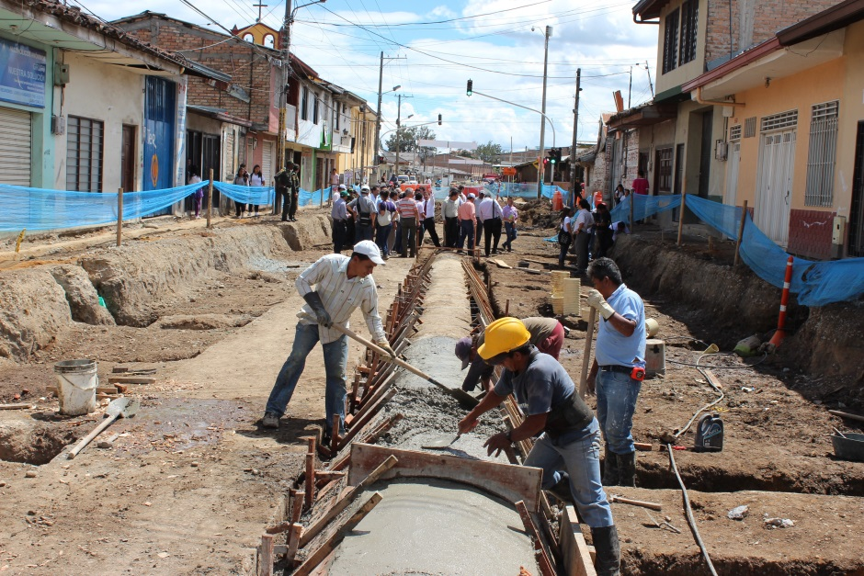A diferencia del año anterior, la variación de la población ocupada fue de 2 mil personas, al pasar de 96 mil personas ocupadas en junio-agosto 2012 a 98 mil personas ocupadas en junio-agosto 2013.

Del total de la población ocupada 36 mil personas reportaron tener un contrato escrito, de los cuales el 65,8% dijeron tener un contrato a término indefinido, el 20,3% manifestó contar con un contrato a término fijo menor a 1 año y el 14,0% a término fijo por un año o más.

Del total de personas ocupadas, 56 mil personas hacen parte de los trabajadores independientes (trabajadores cuenta propia, patrones o empleadores y la categoría ‘otro’), de éstos, el 91,5% reportó tener una actividad permanente y el 8,5% ocasional o estacional.

El 88,5% del total de la población ocupada, reportó estar afiliada, ser cotizante o beneficiaria de alguna entidad de seguridad social en salud. De igual manera, el 37,4% del total de la población ocupada, reportó cotizar actualmente a un fondo de pensiones, el 60,6% no cotiza y el 2,0% reportó que ya estaba pensionado.

La Gran Encuesta Integrada de Hogares que realiza el Dane desde finales de la década del 70 del siglo pasado y que se aplicó en forma definitiva a partir de enero de 2000 como Encuesta Continua de Hogares, incluyó a Popayán como una ciudad intermedia desde el año 2006.

**Alcaldía realiza operativos para evitar la minería ilegal en Popayán**

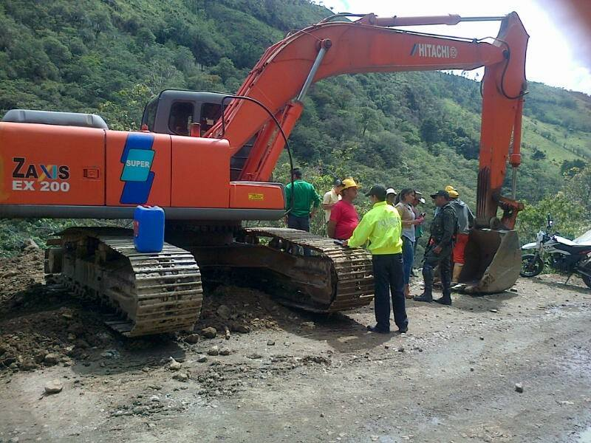La Secretaría de Gobierno y Participación Comunitaria continúan frenando la minería ilegal en la ciudad. Acaba de cerrar la cantera denominada ‘Predio El Trebol’, ubicada en la vía que conduce a Coconuco km.17.

Según el titular de Gobierno, Nino Andrés Erazo, luego de una revisión se pudo establecer la falta de documentos para esta actividad. “El propietario no tenía los documentos exigidos por la Ley, carecía de título minero y del certificado que debe entregar la Corporación Autónoma Regional del Cauca, CRC”.

Agregó que al momento se han cerrado tres canteras que no cumplen con los requisitos y pueden causar accidentes a futuro.

En acompañamiento con la Policía Metropolitana, funcionarios de la Alcaldía notifican y entregan las resoluciones de cierre de estos lugares a quienes realizan explotación minera para la extracción de material de arrastre.

“Las canteras que se ha cerrado no son aptas para este trabajo ni garantizan que el medio ambiente no se vea afectado”, agregó Erazo.

La próxima semana se procederá a realizar la inspección en el sector de Las Guacas, donde también se explota material de arrastre para construcción. “Hemos tenido ‘a raya’ a las personas que hacen este tipo de explotación y con el apoyo de la CRC hemos podido establecer cuáles son legales y cuáles no”.

**Seguridad vial en Popayán recupera espacio público**

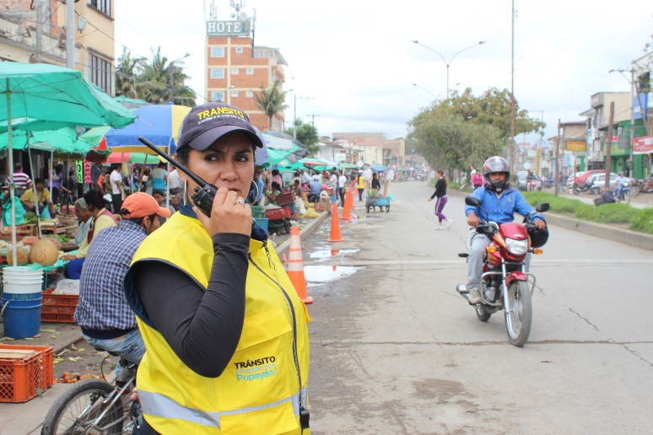Con el propósito de brindar mejores condiciones de movilidad y seguridad a peatones y conductores en Popayán, la Secretaría de Tránsito y Transporte a través del programa ‘Seguridad vial’ realiza acciones de sensibilización dirigidas a vendedores informales ubicados sobre andenes, ciclorutas y vías.

En la mañana de hoy, personal de Tránsito estuvo en el sector de los barrios ‘José María Obando’ y La Esmeralda, llevando un mensaje educativo a la comunidad, “de manera cordial nos dirigimos a los comerciantes que obstaculizan la movilidad, con ejemplos y hechos reales les concientizamos acerca de los riesgos que corren al estacionarse en lugares no permitidos”, expresó José Luis San Martín, coordinador de ‘Seguridad vial’ del municipio.

La medida ha sido bien acatada, se han recuperado espacios de manera concertada, sin embargo, la labor de pedagogía será un proceso continuo y el llamado a la ciudadanía es atender las normas de tránsito, utilizar la inteligencia vial y evitar multas.

Funcionarios de esta dependencia anunciaron que las jornadas educativas y los operativos en las vías y espacios públicos de la ciudad se incrementarán durante la época de fin de año.